附件1

**广东财经大学2025年研究生招生网络远程复试工作指南（考生版）**

目 录

一、复试软件、硬件和网络环境 - 2 -

1.软件 - 2 -

2.硬件 - 2 -

3.网络环境 - 2 -

二、复试前准备工作 - 3 -

1.设置软件 - 3 -

2.考生提交复试材料 - 4 -

3.开展模拟演练 - 5 -

三、复试当日工作流程 - 6 -

1.设置软件 - 6 -

2.组织候考 - 7 -

3.进行面试 - 7 -

4.面试结束 - 7 -

一、复试软件、硬件和网络环境

1.软件

网络远程复试平台为腾讯会议。请学院提前完成安装、注册并做好测试，保证声音传输清晰，画面流畅。

（1）腾讯会议软件请前往官方网站进行下载并完成注册。腾讯会议下载地址：https://meeting.tencent.com/download-center.html?from=&from_origin=https%3A%2F%2Fmeeting.tencent.com&from_pathname=%2Factivities%2Findex.html&from_fromSource=sem4_gwzcw.3910919.3910919.3910919

（2）下载录屏软件：推荐使用**EV录屏**。下载地址：https://www.ieway.cn/evcapture.html。

**2.硬件**

根据测试，建议每组配备：

（1）至少2台高性能电脑。Windows 7及以上、双核2Ghz或更高配置CPU、4Gb或更高配置内存。

（2）有线麦克风。

**特别提醒：若使用无线麦克风，则需要各学院购买不同品牌以防串音，同时，不建议使用笔记本电脑的麦克风，使用过程中会产生严重的啸叫。**

（3）1个全景摄像头。摄像头需拍到所有考官。技术参数参考：镜头规格：1/2.8，120度视角；对焦距离：15厘米—200厘米；像素1920*1080p；图像传输速率：60fps；光圈系数：F1.6-F3.5

（4）根据需要配备多个电插板。

（5）大容量储存设备

（6）usb延长线

**3.网络环境**

提前进行网络测试，使用宽带（WiFi）网络，流量模式作为备用（学院须提前准备手机流量卡），一种方式断网后可及时转换其他方式连接。请确保电脑电源稳定、电量充足，各学院应提前制定断网等应急方案。

二、复试前准备工作

1.设置软件

（1）腾讯会议

注册登录。打开腾讯会议，点击“注册/登录”按钮，进入帐号密码登录页面，点击“新用户注册”进入官网注册页，根据要求填写对应的信息并完成注册；可以选择“账号密码登录”、“验证码登录”、“微信登录”（第一次使用微信登录时，需要注意绑定您的账号才可以登录成功）。

**复试时同时开设2个会议室，即1个“候考室”和1个“面试室”。**选择“预定会议”并设置会议、会议名称、会议时间等。提醒考生不可设置背景、美颜等，不可随意发布文件共享、录屏、弹幕及信息等。参考设置如下：

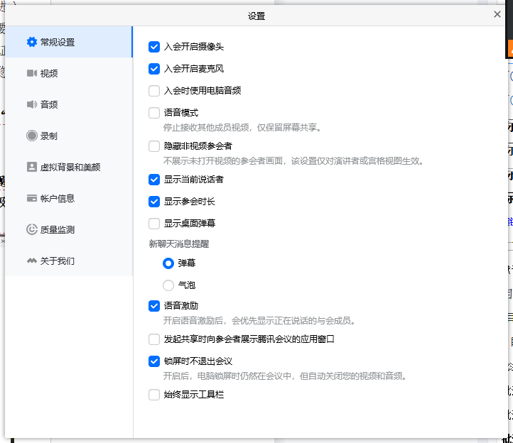

（2）EV录屏

打开EV录屏，在常规界面设置“选择录制区域”及“选择录频音频”选项。将“选择录制区域”选至“全屏”；“选择录频音频”选项选至“麦和系统声音”。

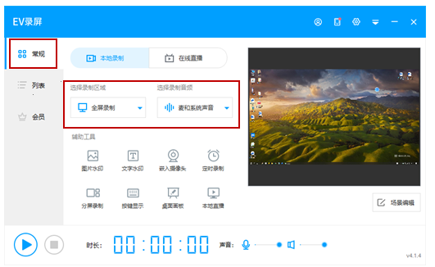**2.****考生提交复试材料**

考生名单确定后，学院安排专门工作人员与每位考生取得联系并告知复试时间和相关要求（含需要提前准备的软件硬件及操作指引），复试前务必通知到每一个考生，方式有效且能保存记录。要求准备资格审核及其他需要的材料，按照所报考学院指定的方式在规定时间内提交。文件名称：专业名称+考生编号（15位）+考生姓名，文件格式：PDF文件（合成1个PDF文件）。确保提交材料真实和复试过程诚信，材料原件于入学复查时再核对。相关材料清单如下（按顺序合成1个PDF文件）：

**（1）身份证明材料：**

①有效期内的身份证正反面扫描件。

②准考证扫描件/照片。

**（2）学历学位证明材料：**

①往届生须提交有效期内的教育部学历证书电子注册备案表电子文件及学历学位证书扫描件/照片、加盖公章的本科阶段成绩单扫描件/照片。

②应届生须提交有效期内的教育部学籍在线验证报告和每学期均已注册的学生证扫描件/照片、加盖公章的本科阶段成绩单扫描件/照片。

③尚未毕业，但承诺在入学当年前可取得国家承认本科毕业证书的自学考试和网络教育本科生，须提交颁发毕业证书的省级高等教育自学考试办公室或网络教育高校出具的相关证明扫描件/照片。

**（3）其他相关材料：**

退役大学生士兵入伍批准书和退出现役证的扫描件/照片等。

**（4）考生本人签名、并填写日期的《网络远程复试考生承诺书》**扫描件。

**（5）学院要求的其他材料。**

**重要事项：**

①身份证如果丢失，需由户口所在地派出所出具证明，并于证明上贴本人照片并骑缝加盖公章。

②复试结束后，凡未进行资格审查或资格审查未通过的考生一律不予录取。

③以上材料由学院妥善保管，开学再次审查并保存至少三年备查。

**3.开展模拟演练**

复试前，各学院安排工作人员与考生逐一进行视频连线。

（1）核验身份信息，拍照截图留存备查。

（2）对网络信号和复试环境进行测试，模拟远程面试环境、确保考生具有“双机位”（“双机位”示例如下图）。

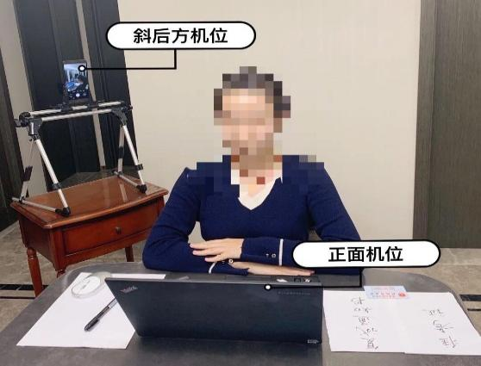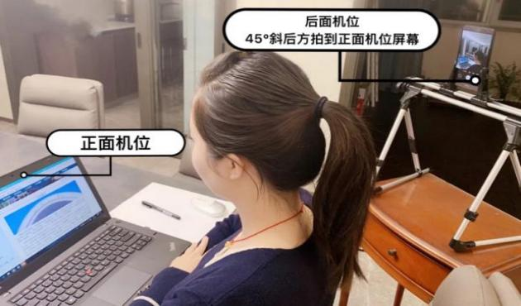

副机位

主机位

考生桌面摆放身份证、准考证、几张白纸和笔以及学院要求准备的其他考试用品。

三、复试当日工作流程

**1.设置软件**

**（1）腾讯会议**

打开腾讯会议，同时设置两个会议室，使用不同的账号登录，其中一个为“面试室”，**命名为：广财2025研究生复试**专业面试室，另外一个为“候考室”，命名为：广财2025研究生复试**专业候考室。确保会议加密。**

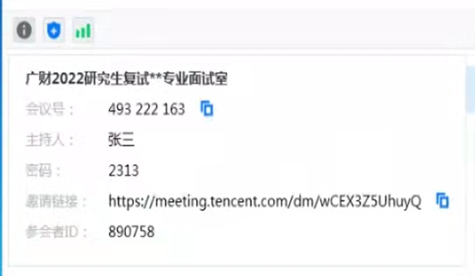

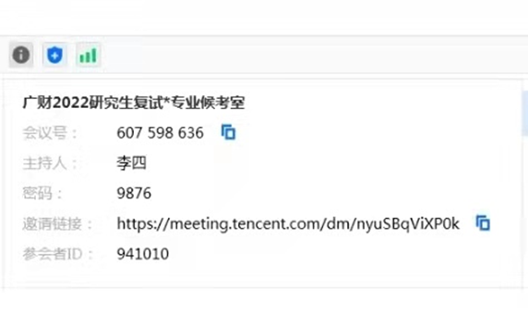

候考室中考生只可开放视频，不可开放音频，禁止聊天，考生需时刻留意信息，以免错过考试时间。**特别提醒考生需实名进入“候考室”**。

1. **EV录屏**

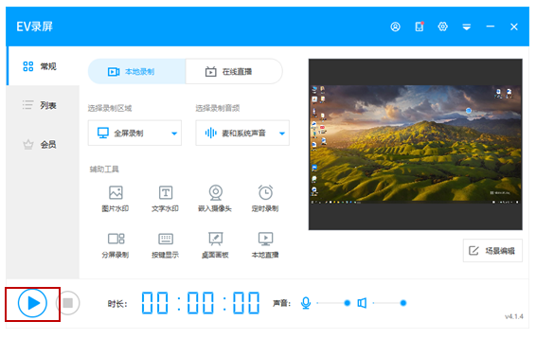点击“开始录屏”进行录制。录屏软件只需要最小化即可后台录制。**“候考室”以及“面试室”所有环节均需要全程录音录屏录像。**

**2.组织候考**

**（1）考生身份核验**

复试当日，每组考生提前一个小时进入“候考室”进行身份核验。考生手持身份证、准考证核验，确保双机位摄像头正常连接。**考试中考生需关闭副机位设备及软件声音，保持视频开启。**

**（2）随机决定复试次序。**

**3.进行面试**

秘书通知“候考室”考生进入“面试室”。秘书需要在候考室中将即将面试的考生截图保存。截图后告知考生“面试室”会议号及密码，待考生进入“面试室”即刻验核考生身份。**特别注意：候考室中考生进入面试室的时间间隔不可超过5分钟。**

**随机抽取复试试题开始面试。**面试题目也可用“共享屏幕”形式展示给考生，考生答题。

**4.面试结束**

考生答题结束或复试时间结束，按照工作人员指令停止答题，离开面试区，退出复试界面。**每位考生面试时长不少于20分钟**。

每一考生复试结束后，复试工作小组立即进行评分，评分结束后，下一位考生再进入复试。

全体考生复试结束后，关闭“EV录屏”，命名并保存至合适路径。

复试结束当天，学院立即按照考试管理规定进行计分统分核分，将评分表、考场记录表、考场录音录像等材料送学校试卷保密室保存。